DZIEŃ DOBRY
Zadanie 18
Ćwicz 1
Z podanych liter ułóż wyrazy:
o k r –
t a l o –
k o s –
l k a s a –
j l e k –
k o b –
s l a –
n s o –

Ćwicz 2
Opisz teraźniejszą porę roku. Pamiętaj jaki mamy miesiąc, jaki jest odcień zieleni, czy rano słychać ptaki, jak wyglądają drzewa, jakie zmiany widać w ogródku.
Ćwicz 3
Z łupiny orzecha wykonaj biedronkę i inne zwierzątko według własnego pomysłu.
Ćwicz 4
Napisz samodzielnie swój adres zamieszkania. …………………………………………..
Imię i nazwisko
………………………………………………………
ulica / numer domu
……………………………………………………………..
kod pocztowy miejscowość
……………………………………………………………
województwo

Ćwicz 5
Odszukaj nasze województwo i pokoloruj na zielono
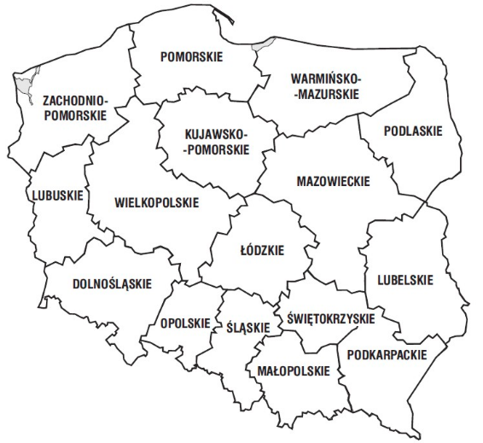
Ćwicz 6
Przepisz wiersz

Listki
Młode listki cieszą się wszystkim:
wiatrem-że je huśta i kolebie,
obłokami-że tańczą po niebie,
szpakiem-co gałązki w locie trąca
i zielonym cieniem
i promieniem słońca.
Młode listki cieszą się razem z nami,
że są młodymi listkami.

